Karty pracy do konspektu „Być jak Sherlock Holmes…cz2”
Przed Tobą 5 zadań. Podczas każdego z nich będziesz ćwiczył spostrzeganie i logiczne myślenie, nie poddaj się iluzji ani zniechęceniu.Walcz!
ZŁAM KOD I OTWÓRZ KŁÓDKĘ
? | ? | ?

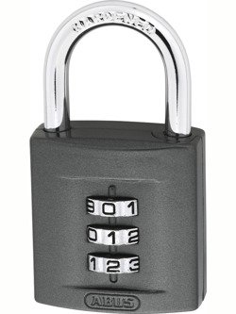
https://securitysystem.com.pl/product-pol-94805-Klodka-szyfrowa-ABUS-158-40-trzycyfrowa.html dostęp 22.10.2020r
Przed Tobą zamknięta kłódka.Spróbuj znaleźć do niej kod. Podpowiedzi umieszczone są obok podjętych prób ustalenia kodu. Przeanalizuj je, eliminując niepasujące numery. Na pewno Ci się uda! Powodzenia!!!
3 | 6 | 8
3 | 8 | 7
2 | 7 | 6
4 | 7 | 1
Jeden numer jest prawidłowy i wstawiony w odpowiednie miejsce.
Wszystkie numery sa fałszywe.

Jeden numer jest prawidłowy ale w nieodpowiednim miejscu.
Dwa numery są poprawne ale wstawione w nieodpowiednie miejsce.
Prawidłowe numery to: ……… ……… ………
(kompetencje: matematyczne, naukowo-techniczne) opracowanie mgr J. Januszko

Zadanie nr 2
Ups! Schronisko poszukuje swoich pupili, które wydostały się przez otwarta bramę. Pomóż znaleźć pracownikom zaginione psy i to co wyniosły ze schroniska. Nie zapomnij policzyć śladów, które zostawiły zwierzęta. Policz wszystkie zguby i obok ilustracji wstaw odpowiedni numer.
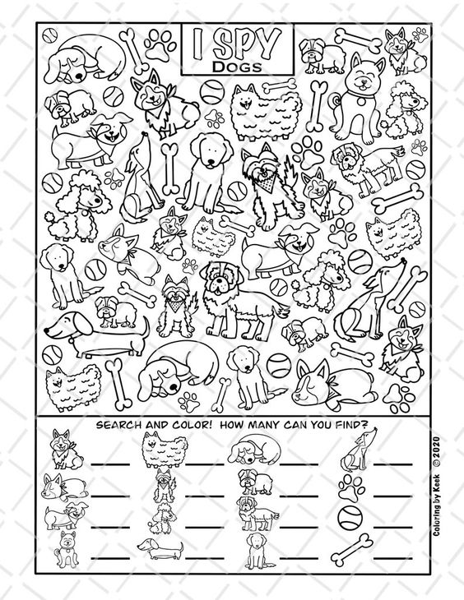
https://pl.pinterest.com/pin/435512226471013632/?nic_v2=1a7jG8WMA dostęp 22.10.2020

Zadanie nr 3
W ciągu jednej minuty postaraj się znaleźć literę „C”. Powodzenia!
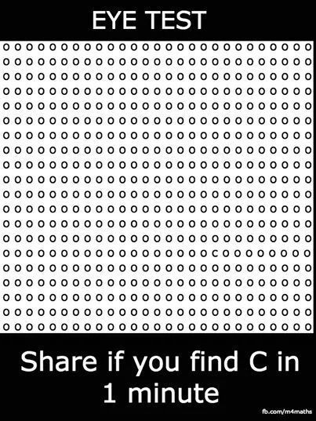

Zadanie nr 4
Postaraj się znaleźć 1 błąd w ułożeniu kostek . Powodzenia!
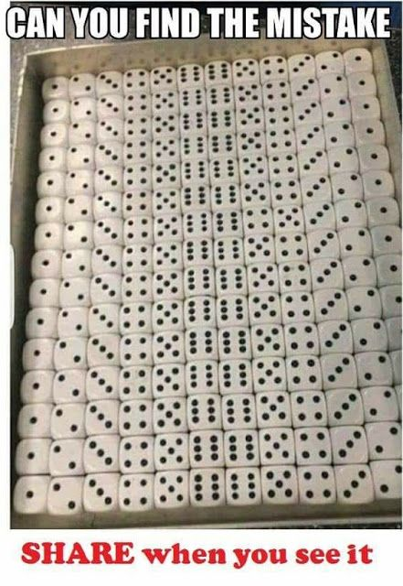

Zadanie 4
Przed toba 3 zakodowane słowa, żeby je odczytać musisz poruszać się po polu z literami według pozycji i kierunku strzałek znajdujących się w kwadratach, po lewej stronie.

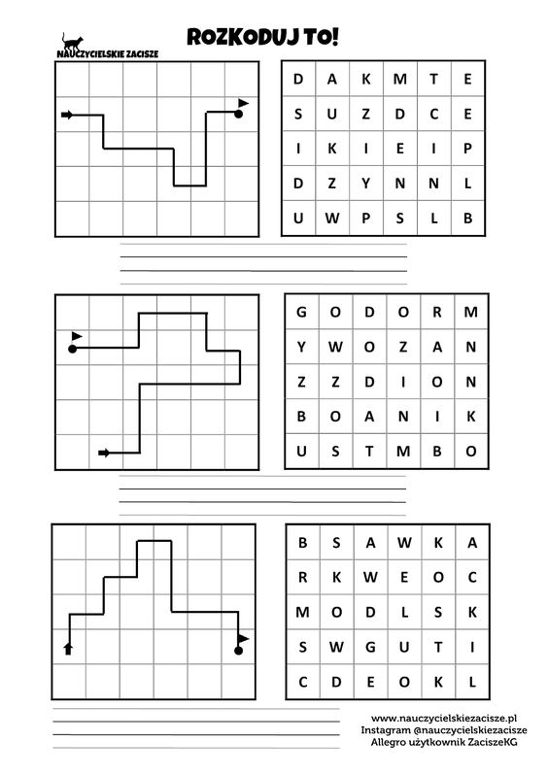

Zadanie 5
Widzisz rysunek morza i…. no właśnie co?. Zastanów się czemu się przyglądasz. Pomyśl. Zadanie omówimy wspólnie.

